МІНІСТЕРСТВО ОХОРОНИ ЗДОРОВ’Я УКРАЇНИ
НАЦІОНАЛЬНИЙ МЕДИЧНИЙ УНІВЕРСИТЕТ
імені О.О.БОГОМОЛЬЦЯ

«Затверджено»
на методичній нараді кафедри
пропедевтики внутрішньої медицини № 1

Завідувач кафедри
Професор В.З.Нетяженко

________________________
(підпис)

“26” серпня 2016 р., протокол № 1/16

МЕТОДИЧНА РОЗРОБКА

ПРАКТИЧНОГО ЗАНЯТТЯ

Навчальна дисципліна | Пропедевтика внутрішньої медицини
Модуль № 1 | Основні методи обстеження в клініці внутрішніх хвороб
Змістовний модуль № 4 | Інструментальні методи дослідження серцево–судинної системи
Тема заняття | Методика реєстрації та розшифрування ЕКГ. ЕКГ ознаки гіпертрофії передсердь та шлуночків
Курс | ІІІ
Факультет | Медичні, ФПЛЗСУ, медико-психологічний

Тривалість заняття: 2,5 години

Київ-2016

- Актуальність теми.
Серед численних інструментальних методів дослідження, якими досконало повинен володіти сучасний практичний лікар, важливе місце справедливо належить електрокардіографії. Це метод дослідження біоелектричної активності серця є сьогодні незамінним в діагностиці порушень ритму і провідності, гіпертрофії передсердь та шлуночків, ішемічної хвороби серця, гіпертонічної хвороби, інфаркту міокарда та інших захворювань серця. Вміння розшифровувати та трактувати зміни на ЕКГ безсумнівно сприятиме швидкій і більш надійній діагностиці уражень тих чи інших відділів серця, формуванняю електрофізіологічного мислення.

- Конкретні цілі.
  - Оволодіти методикою накладання периферичних та грудних електродів, технікою реєстрації електрокардіограм в стандартних, однополюсних та грудних відведеннях.
  - Вивчити основні електрокардіографічні відведення, оволодіти схемою розшифрування електрокардіограм.
  - Навчитися проводити розрахунок параметрів всіх зубців та інтервалів ЕКГ та давати їм оцінку.
  - Визначати напрямок електричної осі серця.
  - Класифікувати ЕКГ критерії гіпертрофії різних відділів серця.
  - Інтерпретувати ознаки гіпертрофії правого та лівого передсердь.
  - Визначати ознаки гіпертрофії лівого шлуночка, його кількісні ознаки.
  - Визначати ознаки гіпертрофії правого шлуночка, причини його розвитку.

- Базові знання, вміння, навички, необхідні для вивчення теми (міждисциплінарна інтеграція)

Назва попередніх дисциплін | Знання
Анатомія | Топографічну проекцію серця на передню грудну стінку.
Фізика | Основи виникнення електричних явищ у серці, закони дії електронного насоса, формування трансмембранного потенціалу дії. Закономірність процесів деполяризації та реполяризації.
Фізіологія і патологічна фізіологія | Основні функції серця. Автоматизм серця та чинники, що впливають на нього. Провідність та її порушення. Функція збудливості та рефрактерності волокон міокарда.

- Завдання для самостійної роботи під час підготовки до заняття.

4.1. Перелік основних термінів, параметрів, характеристик, які повинен засвоїти студент при підготовці до заняття:

Термін | Визначення
1. Автоматизм | Здатність серця виробляти електричні імпульси при відсутності зовнішніх подразників.
2.Збудливість | Здатність серця збуджуватись під впливом імпульсів. Цією функцією володіють клітини провідної системи і скорочувального міокарда.
3.Провідність | Властивість серця проводити збудження, що виникло в будь-якій ділянці серця, до інших відділів серцевого м’язу.
4.Скорочуваність | Здатність серцевого м’язу скорочуватись у відповідь на збудження.
5.Рефрактерність | Період, коли клітина серця (кардіоміоцит) взагалі не здатна відповідати новою активацією на будь-який електричний стимул.
6. Аберантність | Здатність серця проводити імпульси по додаткових шляхах.

4.2. Теоретичні питання до заняття:
- Клінічне значення метода електрокардіографії.
- Біофізичні основи ЕКГ.
- Назвіть основні точки накладання електродів при записуванні ЕКГ.
- Як проектуються різні відділи серця на основні відведення ЕКГ?
- Назвіть основні амплітудно-часові параметри зубців та інтервалів ЕКГ.
- Чим відрізняється графіка та параметри зубців ЕКГ у різних відведеннях?
- Назвіть ЕКГ-критерії нормального синусового ритму.
- Назвіть методи визначення електричної осі серця.
9. Які ознаки гіпертрофії правого і лівого передсердь?
10. Які ознаки гіпертрофії лівого шлуночка та причини, що його викликають?
11. Які причини викликають гіпертрофію правого шлуночка і назвіть її ознаки на ЕКГ?

4.3. Практичні роботи (завдання), які виконуються на занятті:
1. Накласти електроди на кінцівки згідно маркування.
2. Укріпити на грудній клітці, згідно проекції відділів серця, грудні (за Вільсоном) електроди.
- Записати ЕКГ за стандартною методикою.
- Визначити походження ритму серця.
- Проаналізувати регулярність серцевих скорочень.
- Визначити джерело збудження.
- Порахувати частоту серцевих скорочень.
- Визначити електричну вісь серця.
- Визначити тривалість зубців та інтервалів ЕКГ.
- Інтерпретувати наявні ознаки гіпертрофії передсердь та шлуночків.
- Сформулювати висновок про конкретну ЕКГ хворого.

ЗМІСТ ТЕМИ ЗАНЯТТЯ.
На занятті вивчаються питання, що стосуються клінічного значення методу електрокардіографії, біофізичні основи ЕКГ, будова основних вузлів - водіїв ритму, структура провідної системи серця.
При реєстрації електрокардіограм необхідно виконувати низку умов: запис проводиться в горизонтальному положенні хворого з розслабленою мускулатурою, при спокійному диханні або на висоті вдиху (III стандартне відведення). ЕКГ реєструється вранці натщесерце або через 3 години після їжі (при необхідності запис ЕКГ може відбуватися у будь-який момент). На загальноприйняті ділянки відведень накладаються електроди з тонким шаром спеціальної пасти, геля або марлі, що змочені сольовим (фізіологічним) розчином. Електроди з'єднуються з кабелем електрокардіографа відповідно його позначкам. Заземлення пацієнта здійснюється підключення правої ноги пацієнта до електрокардіографа за допомогою спеціального кабелю. Перед записом встановлюється контрольний мілівольт, що дорівнює 10 мм. Відповідно відведенням встановлюють перемикач відведень.
Записують ЕКГ в кожному відведенні по декілька серцевих циклів (при регулярному ритмі – не менше трьох, при нерегулярному ритмі – не менше п‘яти).
До електрода на правій руці приєднують кабель, що позначений червоним кольором, до лівої руки - жовтим, до лівої ноги - зеленим кольором, до правої ноги –чорним. Кабель заземлення, спеціально маркований, приєднується до електроду, що розташований на правій нозі. На занятті слід вивчити наступні ЕКГ відведення:
Стандартні відведення ЕКГ від кінцівок. Це - двополюсні відведення: електроди реєструють різницю потенціалів між двома точками, що розташовані у фронтальній площині. Запропоновані Ейнтховеном (1912 p.). який розглядав кінцівки як вершини рівнобічного трикутника, кожна зі сторін якого утворює одне відведення. Вісь основи трикутника утворюють електроди на правій та лівій руці (І відведення: відображає потенціали передньої стінки лівого шлуночка): правий бік трикутника - вісь II відведення, яку утворюють електроди на правій руці та лівій нозі (реєструють потенціали бокової стінки лівого шлуночка). Вісь ІІІ стандартного відведення - це ліва сторона трикутника - складають електроди на лівій руці та лівій нозі (відображають потенціали задньої стінки лівого шлуночка). Права рука завжди з'єднується з негативним полюсом гальванометра, ліва нога - з позитивним його полюсом. Ліву руку в І стандартному відведенні з'єднують з (+) полюсом гальванометра, а в III стандартному відведенні з (-) його полюсом (рис. ЗО).
Підсилені однополюсні відведення за Гольденбергом. Об'єднаний від двох кінцівок (індиферентний) електрод, потенціал якого близький до нуля, приєднують до (-) полюса гальванометра, а активний (диферентний) електрод - до (+) його полюса. Активний електрод, в залежності від того, яке реєструється відведення, розташовується на одній із кінцівок. Відведення позначаються як aVR, aVL, aVF (літера а - від англійського слова augmented, що означає - посилений). Відведення aVR: активний електрод розташовується на правій руці - відображає потенціали бокової стінки лівого шлуночка. Відведення aVL - активний електрод знаходиться на лівій руці: відображає потенціали передньо-бокової стінки лівого шлуночка. Відведення aVF - активний електрод розміщено на лівій руці: реєструються потенціали задньої стінки лівого шлуночка.
Грудні відведення за Вільсоном. В цьому відведенні електроди від всіх трьох кінцівок з'єднуються через однаковий опір 500 Ом разом. Об'єднаний електрод, що отримано таким чином, завдяки короткому замиканню має потенціал, який близький до нуля (індиферентний електрод); він приєднується до негативного полюса гальванометра. Активний (диферентний) електрод накладається на різні точки грудної клітини: його з'єднують з позитвним полюсом гальванометра. Ці відведення позначаються літерою V. Частіше за все реєструються 6 грудних відведень (V₁₋₆). Активний електрод при цьому розташовують:
V₁ – у четвертому міжребер'ї праворуч біля краю грудини (це відведення відображає потенціали міжшлуночкової перетинки)
V₂ - накладається четвертому міжребер'ї ліворуч біля краю грудини (також відображає потенціали міжшлуночкової перетинки)
V₃ - електрод розташовують на половині відстані між V₂ до V₄ (відображає потенціали передньої стінки лівого шлуночка)
V₄ - активний електрод знаходиться в п'ятому міжребер‘ї по середньоключичній лінії (відображає потенціали верхівки серця)
V₅ - в п'ятому міжребер‘ї по передній пахвовій лінії (відображає потенціали бокової стінки)
V₆ - в п'ятому міжребер‘ї по середній пахвовій лінії лінії (відображає потенціали бокової стінки лівого шлуночка)
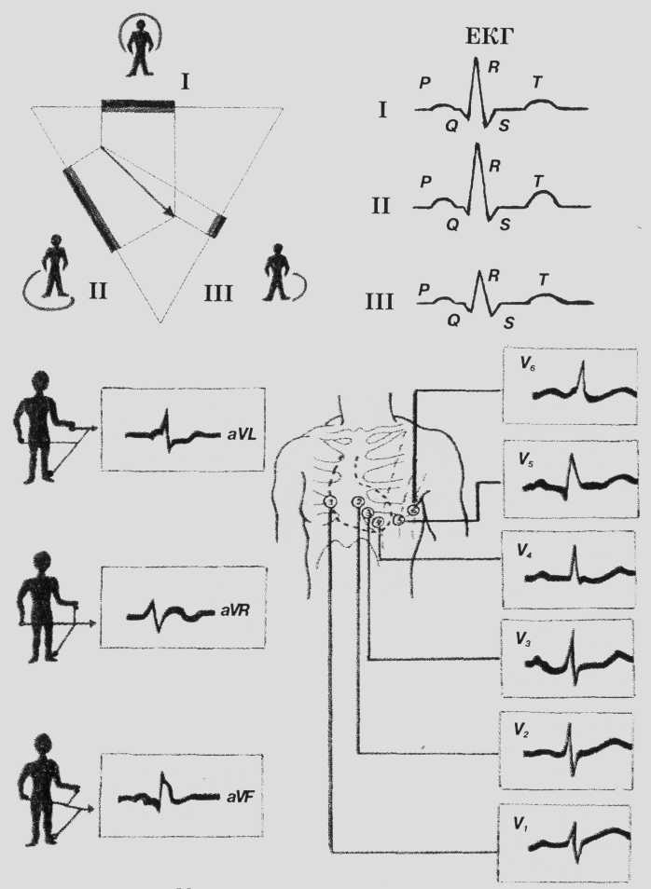
На занятті слід вивчити генез та амплітудно-часові параметри (зубці та інтервали) нормальної електрокардіограми.
Зубець Р - відображає електричну активність (охоплення процесом деполяризації) передсердь. Як правило, позитивний у всіх відведеннях (окрім aVR); амплітуда його становить 0,5-2,5 мм. тривалість – 0,06-0,08 с.
Зубець Q. Відображає збудження лівої половини міжшлуночкової перетинки. ЗАВЖДИ НЕГАТИВНИЙ. Тривалість його не повинна перевищувати 0,03 с, а амплітуда повинна становити не більше 1/4 амплітуди зубця R, що слідує за ним у цьому ж відведенні. Більш широкий та глибокий зубець Q свідчить про інфаркт міокарда.
Зубець R. Обумовлений збудженням шлуночків, завжди позитивний. Амплітуда його в різних відведеннях залежить від положення електричної осі серця, при нормальному розташуванні електричної осі серця - сама велика його амплітуда спостерігається у II стандартному відведенні; в грудних відведеннях амплітуда R зростає від відведення V₁ до V₄, а потім у напрямку до лівих грудних відведень зменшується. Його тривалість становить 0,05-0,08 с.
Зубець S обумовлений кінцевим збудженням лівого шлуночка. На ЕКГ зустрічається непостійно, завжди негативний, найбільша його глибина спостерігається у відведеннях V₁ та V₂.
Комплекс QRS відображає повну деполяризацію шлуночків: тривалість його становить 0,06-0,08 с.
Зубець Т відображає реполяризацію шлуночків, як правило позитивний (окрім відведення aVR). Амплітуда його становить 3-8 мм. тривалість – 0,10-0,25 с. Дуже мінливий за формою, легко змінюється при різних зовнішніх та внутрішніх впливах (гіпоксичні стани, пиття холодної, гарячої води, хвилювання, лихоманка, прийом різноманітних лікарських засобів, зміни гормонального балансу).
Інтервал P-Q - це час від початку зубця Р до початку зубця Q (R). Відображає час проходження імпульса передсердями, атріовентрикулярним вузлом, пучком та ніжками пучка Гіса, волокнами Пуркін'є – до робочого міокарду. Тривалість в нормі – 0,12-0,18 с. Його подовження свідчить про порушення провідності (атріовентрикулярні блокади).
Сегмент ST - це відрізок між кінцем комплекса QRS та початком зубця Т. Відповідає періодові повного охоплення збудженням обох шлуночків. В нормі знаходиться на ізоелектричній лінії, але може бути горизнотально припіднятий над ізоелектричною лінією до 0,5 мм або опущений під ізолінію до 0,.5-1 мм, а також косо припіднятий над ізолелектричною лінією в правих грудних відведеннях.
Інтервал R-R - це тривалість всього серцевого циклу. В нормі всі інтервали R-R регулярні і відмінність між ними становить не більше 0,15 с. Якщо тривалість серцевого циклу (R-R) варіює більшою мірою, то такий ритм називається нерегулярним.

Алгоритм підрахунку чсС на ЕКГ :
- Підрахуйте відстань від R до R (в мм) в 4-5 послідовних циклах;
- Розрахуйте середнє арифметичне значення знайденої відстані у мм.
- Підрахуйте тривалість середнього інтервалу R-R шляхом множення середньої відстані (в мм) на 0,02 (тривалість 1 мм при стандартній швидкості стрічки 50 мм/с)
- За тривалістю R-R визначте частоту серцевих скорочень (ЧСС) за формулою:
ЧСС = 60 / (R-R)×0,02
Правильний синусовий ритм - це ритм, що виходить з синоатріального вузла (номотопний ритм), регулярний, 60-90 за 1 хвилину.
Діагностичні критерії синусового ритму:
  - Наявність зубця Р перед кожним комплексом QRS.
  - Зубець Р позитивний у II стандартному відведенні.
  - У всіх серцевих циклах одного й того ж відведення зубець Р має бути однаковим за полярністю, амплітудою, формою, тривалістю.
  - Інтервал P-Q має бути нормальним та однаковим перед кожним шлуночковим комплексом і не більшим ніж 0,12-0,18 с.
На занятті вивчаються поняття про електричну вісь серця та її різні зміни в нормі та при патології.
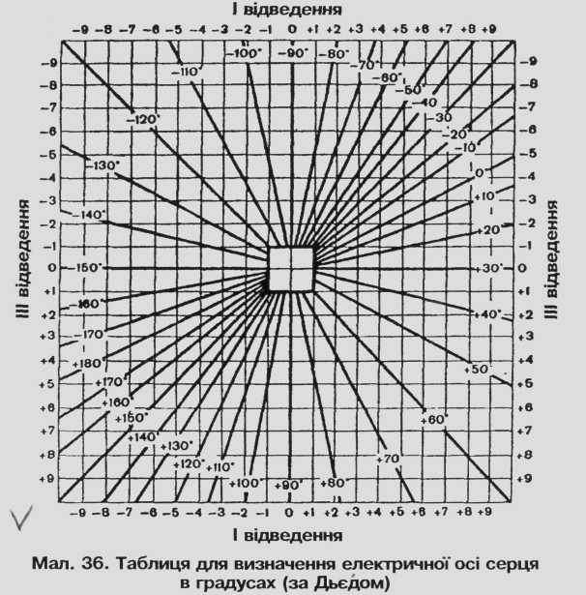
Електрична вісь серця - це вектор, що вказує напрям сумарної деполяризації серця. В нормі розташовується в тому ж напрямі, що й анатомічна вісь серця. Визначається станом провідної системи серця, м'язу передсердь та шлуночків. Може бути добре представлена за допомогою трикутника Ейнтховена. Кількісним відображенням напряму електричної осі серця являється кут альфа - це кут між горизонтальною лінією, що паралельна осі І стандартного відведення, та електричною віссю серця. Вимірюється за допомогою шестиосної системи координат або табличним методом.

Таблиця для визначення ЕОС в градусах (за Дьєдом)
Визначення спрямування електричної осі серця. Існують такі варіанти спрямування електричної осі серця:
— нормальне спрямування, коли кут α складає від +30 до +69°;
— вертикальне спрямування — кут α від +70 до +90";
— горизонтальне спрямування — кут α від +29 до 0°;
— значне відхилення осі вправо — кут α ≥ +120°;
— значне відхилення осі вліво — кут α ≤ -30°.
Нормальне, горизонтальне та вертикальне положення електричної осі серця зустрічаються як у здорових людей, так і у хворих із гіпертрофією шлуночків.
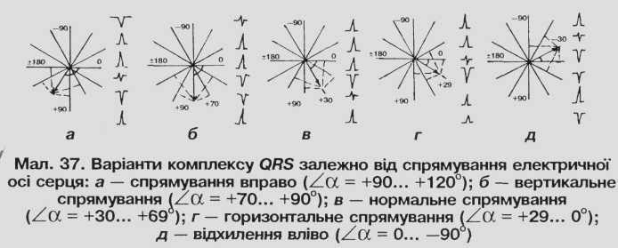
Якщо електрична вісь відхилена вліво (кут менше ніж 0⁰) або вправо (кут а більше ніж +90⁰), це свідчить про патологію серця.
Кут a визначають графічним методом, а також шляхом вирахування алгебраїчної суми амплітуд зубців комплексу QRS у двох відведеннях від кінцівок, використовуючи при цьому таблиці, які є у відомих посібниках.
Спрямування електричної осі серця досліджується візуально. Цим простим доступним методом часто користуються на практиці. За нормального розташування електричної осі серця R_{ІІ}≥R_{I},≥R_{ІІІ}, у відведеннях III, aVL зубці R і S дорівнюють один одному (нормограма).

На занятті вивчаються також електрокардіографічні ознаки гіпертрофії різних відділів серця.
Гіпертрофія правого передсердя - у II, III, aVF, V₁, V₂ відведеннях реєструється високо амплітудні, з загостреною вершиною зубці Р (р-pulmonale), тривалість зубців Р не перевищує 0,10с.
Гіпертрофія лівого передсердя - в І та II стандартних відведеннях та aVL, V₅ та V₆ реєструється розширений (понад 0,10 с), двогорбий зубець Р (так званий P-mitrale). Збільшення амплітуди і тривалості другої негативної (лівопередсердної)фази зубця Р у відведенні V1 (V2).Збільшення загальної тривалості зубця Р більше 0,10с.
Гіпертрофія лівого шлуночка: високий зубець R в І стандартному відведенні (R_{I} > R_{II} > R_{III}), високий зубець R у відведеннях V₅ та V₆ (RV₆>RV₅>RV₄ ), найглибший зубець S спостерігається:
- в стандартних відведеннях - SIII>SII>SI
- в грудних відведеннях – V₁ та V₂ амплітуда RI + SIII > 20 мм
- у відведеннях І, III, aVL, aVF, V₄₋₆ сегмент ST має косонисхідний напрямок під ізоелектричну лінію понад 0.5 мм при підйомі STV₂₋₄ над ізоелектричною лінією до 1 мм:
- відхилення електричної осі серця (кута альфа) ліворуч - від 0 до -30° та більше:
- розширення комплекса QRS до 0.11 с.
Гіпертрофія правого шлуночка:
- найнижчий зубець R зі стандартних в І, самий високий - в III стандартному відведенні: RIII>RII>RI;
- найглибший зубець S зі стандартних відведень знаходиться в І відведенні: S_{I}>S_{ІІ}>S_{ІІІ}:
- амплітуда зубця R у відведеннях V_{I} або V₂ становить понад 7 мм:
- самий глибокий зубець S в грудних відведеннях - у V₅ та V₆:
- комплекс QRS в правих грудних відведеннях мас вигляд rR, R, RS,. RSR;
- зубець Т в ІІ, ІІІ, aVF - негативний, а сегмент ST в цих відведеннях опущений під ізоелектричну лінію до І мм;
- комплекс QRS у відведеннях V_{I} та V₂ подовжується до 0,11-0,12 с:
- кут альфа від +90 ° до +120 °.
Схема розшифрування електрокардіограм:
  - Визначте синусове походження серцевого ритму.
  - Визначте регулярність серцевого ритму.
  - Порахуйте частоту серцевих скорочень.
  - Визначте джерело збудження.
  - Оцініть функцію провідності.
  - Порахуйте параметри зубців та інтервалів у основних відведеннях.
  - Зробіть висновок про правильність параметрів електрокардіограми.
  - Порахуйте кут нахилу електричної осі серця альфа.
  - З'ясуйте, чи немає ознак гіпертрофії відділів серця.

Приклади заключень за ЕКГ плівкою:
Ритм серця синусовий, регулярний, ЧСС 86 уд. за 1 хвил. Нормальне положення електричної осі серця.
Ритм серця синусовий, регулярний, ЧСС 95 уд/хвил. Електрична вісь серця відхилена ліворуч. Ознаки гіпертрофії лівого передсердя та лівого шлуночка.
Ритм серця синусовий, нерегулярний. Електрична вісь серця відхилена праворуч. Ознаки гіпертрофії правого передсердя та правого шлуночка.
Ритм серця синусовий, правильний. ЧСС 78 за 1 хвилину. Горизонтальна електрична вісь серця. Ознаки гіпертрофії лівого шлуночка.
Ритм несинусовий, неправильний. ЧСС 69-118 за 1 хвилину. Ознаки гіпертрофії лівого шлуночка. Порушення процесів реполяризації в задній стінці лівого шлуночка.

МАТЕРІАЛИ ДЛЯ САМОКОНТРОЛЮ:

А. Завдання для самоконтролю:
1. Вказати місця розташування електродів при реєстрації стандартних, посилених, грудних відведень.
2. У запропонованій ЕКГ визначити джерело збудження і походження ритму.
3. У запропонованій ЕКГ підрахувати частоту серцевих скорочень.
4. У запропонованій ЕКГ визначити електричну вісь серця за допомогою трикутника Ейнтховена.
5. Занотувати ознаки гіпертрофії лівого передсерця та її причини.
6. Занотувати ознаки гіпертрофії правого передсерця та її причини.
7. Виписати у зошит критерії Соколова-Лайона для визначення гіпертрофії лівого і правого шлуночків.

Б. Задачі для самоконтролю:
1. У хворого при опитуванні виявлено скарги на серцебиття. На ЕКГ визначається зменшення частоти серцевих скорочень до 45 за одну хвилину, зубець Р не визначається, шлуночкові комплекси не змінені. Визначити походження ритму. Які зміни свідчать про це порушення ?
2. Хвора Л. 56 років багато років страждає на стеноз лівого атріовентрикулярного отвору. За останній місяць посилилась задишка. На ЕКГ виявлено гіпертрофію лівого передсердя. Які електрокардіографічні ознаки це підтверджують?
3. Хворий П. 45 років скаржиться на часте підвищення артеріального тиску до 180/110 мм.рт.ст. протягом останніх 7-8 років. Які імовірні зміни на ЕКГ можна виявити у даного пацієнта?

В. Завдання тест-контролю.
1.Автоматизм серця – це:
1. Здатність серця виробляти імпульси, що викликають збудження.
- Здатність серця проводити імпульси з місця виникнення до скорочувального міокарду.
- Здатність серця збуджуватися під впливом електричного імпульсу.
- Здатність серця скорочуватися під впливом електричного імпульсу.
- Неможливість збуджених клітин знову активізуватись під впливом додаткових електричних імпульсів.

2.Провідність серця – це:
1.Неможливість збуджених клітин знову активізуватись під впливом додаткових електричних імпульсів.
2. Здатність серця скорочуватися під впливом електричного імпульсу.
3. Здатність серця проводити імпульси з місця виникнення до скорочувального міокарду.
4.Здатність серця збуджуватися під впливом електричного імпульсу.
5.Здатність серця виробляти імпульси, що викликають збудження.

3.Збудливість серця –це:
1.Здатність серця збуджуватися під впливом електричного імпульсу.
2. Здатність серця скорочуватися під впливом електричного імпульсу.
3. Здатність серця проводити імпульси з місця виникнення до скорочувального міокарду.
4.Здатність серця виробляти імпульси, що викликають збудження.
- Неможливість збуджених клітин знову активізуватись під впливом додаткових електричних імпульсів.

4.Функція рефрактерності – це:
1. Здатність серця збуджуватися під впливом електричного імпульсу.
2. Здатність серця скорочуватися під впливом електричного імпульсу.
3. Здатність серця проводити імпульси з місця виникнення до скорочувального міокарду.
4.Здатність серця виробляти імпульси, що викликають збудження.
5.Неможливість збуджених клітин знову активізуватись під впливом додаткових електричних імпульсів.

- Скорочуваність серця – це:
1. Здатність серця збуджуватися під впливом електричного імпульсу.
2. Здатність серця скорочуватися під впливом електричного імпульсу.
3. Здатність серця проводити імпульси з місця виникнення до скорочувального міокарду.
4.Здатність серця виробляти імпульси, що викликають збудження.
5.Неможливість збуджених клітин знову активізуватись під впливом додаткових електричних імпульсів.

7. Як у міокарді шлуночків йде хід реполяризації?
1. Від ендокарду до епікарду.
2. Від епікарду до ендокарду.
3. По довгій осі серця.
4. Від синусового вузла до шлуночків.
5. По провідній системі серця.

8. Аберантність серця –це:
1.Здатність серця виробляти імпульси.
2. Здатність серця виробляти імпульси, що викликають збудження.
3.Патологічний шлях проведення імпульсів по передсердях та шлуночках.
4.Неможливість збуджених клітин знову активізуватись.
5.Здатність серця проводити імпульси з місця виникнення до скорочувального міокарду.

9.Швидкість проходження збудження по передсердях:
1. 5-10 см/с.
2. 10-20 см/с.
3. 30-50 см/с.
4. 50-75 см/с.
5. 1 м/с.

10. Головна функція атріовентрикулярного вузла в нормі:
1.Фільтрація прходження імпульсів.
2. Затримка проведення імпульсів.
3. Синхронізація збудження і скорочення передсердь та шлуночків.
4.Вироблення електричних імпульсів.
5. Запасний варіант джерела автоматизму у випадку відмови синусового.

РЕКОМЕНДОВАНА ЛІТЕРАТУРА:
- Пропедевтика внутрішньої медицини: Підручник для мед. ВНЗ ІІІ-ІV р.а. – 3-тє вид.,випр. і доп. / За ред. О.Г. Яворського. – К., 2013. – С.188-194, 196-198.
- Орлов В.Н. Руководство по электрокардиографии.–7-е изд., испр. – М.: ООО «Издательство «Медицинское информационное агентство», 2012. – С. 15-56, 61-66, 75-117.
- Пропедевтика внутрішніх хвороб: Москаленко В.Ф., Сахарчук І.І. – К.: Книга плюс, 2007. – С.228-236.
- Нетяженко В.З., Сьоміна А.Г., Присяжнюк М.С. Практичні заняття з методів обстеження хворих у клініці внутрішніх хвороб. – К., 1995. – С. 85–97.
- Мурашко В.В. Струтинський А.В. Електрокардиография. – М., 2000. – С. 5-104.

